青岛华通检测评价有限公司
职业病危害因素检测与评价工作公示信息表
用人单位名称 | 青岛城矿建筑废弃物资源化利用有限公司
项目名称 | 青岛城矿建筑废弃物资源化利用有限公司工作场所职业病危害因素检测
项目地址 | 黄岛区峄山路299号
联系人 | 王玉宝
公示信息类别 | □定期检测 □评价检测 ☑委托检测
技术服务项目组人员名单 | 陈鹏飞、徐华敏、宋航、毕丽华、刘小莉、陈明芬、刘彩娟、张世花
现场调查人员 | 陈鹏飞、宋航 |  |  |  | 陪同人 | 王玉宝
现场调查时间 | 2023.10.10 |  |  | 现场采样时间 |  | 2023.10.11
现场采样人员 | 陈鹏飞、徐华敏、宋航
现场影像资料 | 现场调查 | 现场采样 |  |  |  |  | 现场测量
现场影像资料 | 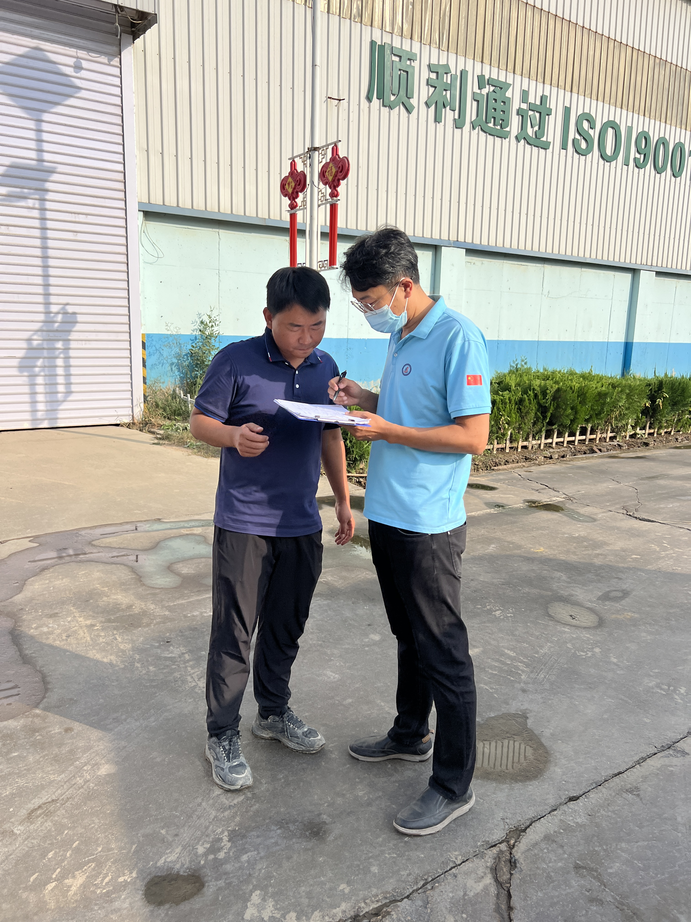 |  | 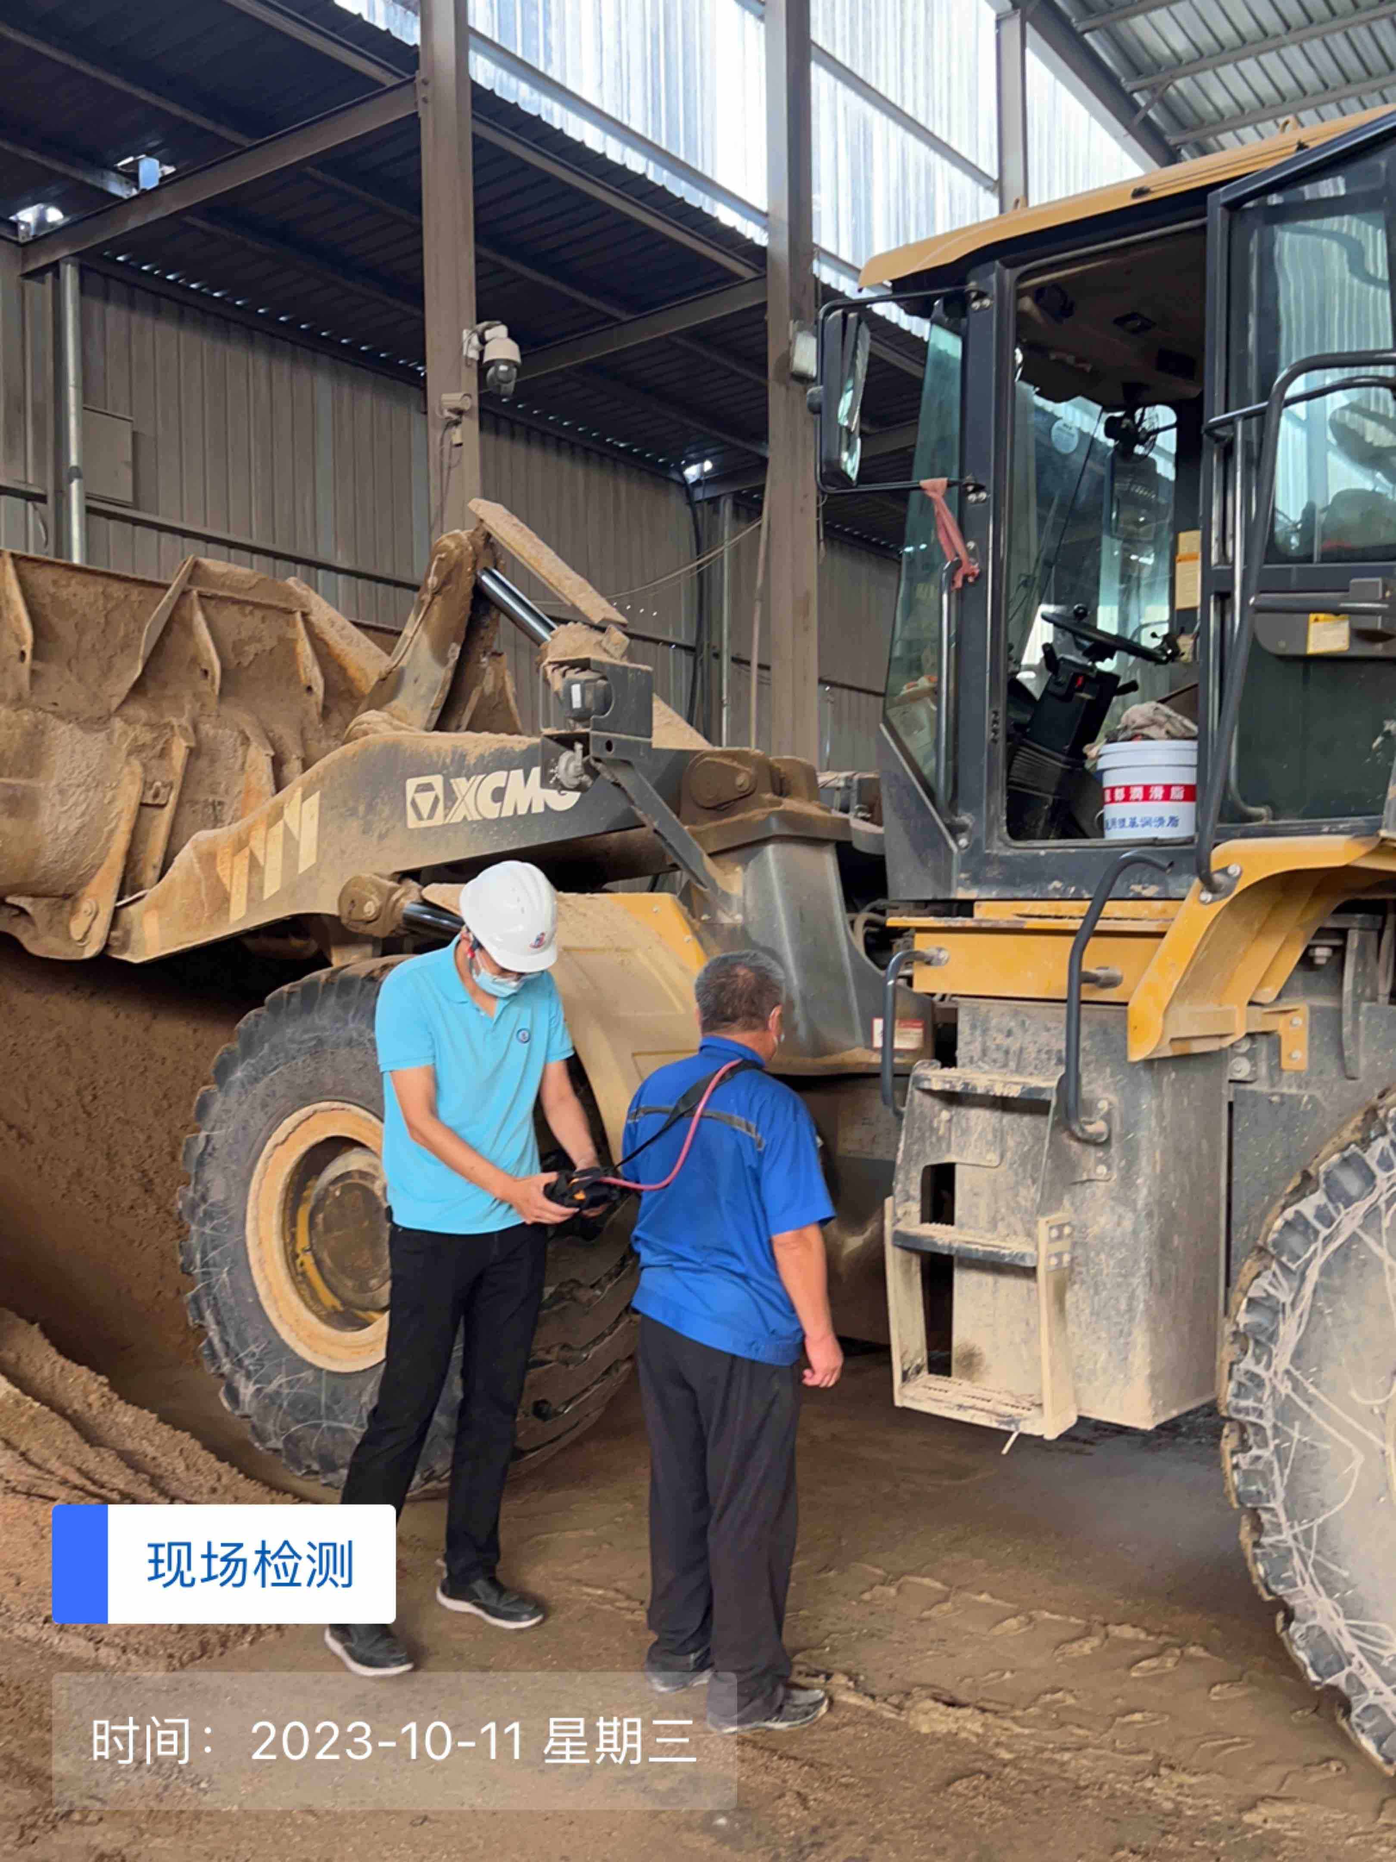 |  |  |  | 